單元四 : 能量
課題：能量轉換
姓名: ___________________
班別: _______________( )
日期: ____________________

教師示範

老師用以下物料建立一個設置
圓球 x 1 木方 x 1
跑道 x 1 支架及結 x 1

位置 A
位置B
老師先把圓球持定於跑道位置A
- 該圓球帶有 __勢__ 能 , 因位置A 比位置B 較 ____高______
- 當圓球在位置A被釋放，它會滾下到位置B。它的 ___勢______ 能會轉換成 __動___ 能
現在老師在位置A釋放圓球，請大家留心觀察。
- 還有其他能量轉換嗎 ?
部份能量因跑道上的摩擦力而散失，能量轉換為熱能和聲能。

- 使用山齊圖(Sankey Diagram)表示以上實驗的能量變化。
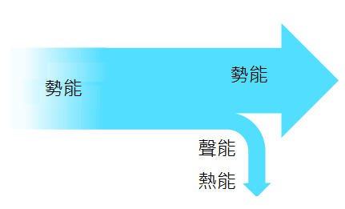

任務一: 設計一設置能包含兩種或以上的能量轉換

現在每組都獲分以上的材料，請設計另一設置能包含兩種或以上的能量轉換。

- 請在以下繪畫和說明你的設置。

- 請描述你設置的能量轉換過程
_____________________________________________________________________
_____________________________________________________________________
_____________________________________________________________________

- 使用山齊圖(Sankey Diagram)表示以上實驗的能量變化。

任務二 : 設計一設置能包含三種至五種的能量轉換

老師提供以下物品
跑道  圓球  橡皮圈 | 電風扇  氣球  手電筒 | 支架 和結  骨牌  金屬尺

請利用以上物品，設計一設置能包含三種至五種的能量轉換。你不需使用所有提供的物品。請在以下繪畫和說明你的設置。

請描述你設置的能量轉換過程

請記錄其他同學對你們設置的評語。

教師參考
包括三個或以上能量轉換的運動例子

ball

骨牌
Track
骨牌

金屬條

描述以上裝置能量的轉換。
當圓球滾下跑道，它的勢能轉為動能。然後，圓球撞擊骨牌時，圓球的動能傳給骨牌，骨牌墜下，它的勢能也變為動能。當骨牌碰擊金屬條，骨牌的動能轉化為聲能。

你設置的那一部份在生活中有用途? 請簡單描述你如何利用它。

評分
範 疇
設置的創意和實踐性 | /5
科學知識的內容和溝通 | /5
總分: | /10

